非遗趣探索：一场探索潮州非遗的奇妙旅途
——惠州学院非遗趣探所“三下乡”暑期社会实践工作简讯

为切实推动潮汕地区非物质文化遗产的传承、发扬与保护，全面贯彻“党的二十大精神”以及习近平总书记有关非遗保护工作的重要指示精神，以“挖掘侨乡非遗文化，讲好潮汕非遗故事”为主题，惠州学院化学与材料工程学院的“非遗趣探所”突击队于 2024 年 7 月 7 日至 7 月 11 日走进文化名城潮州市潮安区枫溪镇，开启了为期五天的社会实践之旅。

探秘手拉壶非遗工艺，传承非遗工匠精神
2024年7月8日，非遗趣探所前往应山陶艺坊，领略了手拉壶烧制技艺的独特魅力。在现场，突击队拜访了省级炭炉烧制技艺的代表性传承人邱晓青先生以及手拉壶传承人邱应山老先生。在他们的带领下，突击队深入了解了陶瓷艺术的制作过程，并观摩学习了邱应山老先生修坯的精湛技艺。
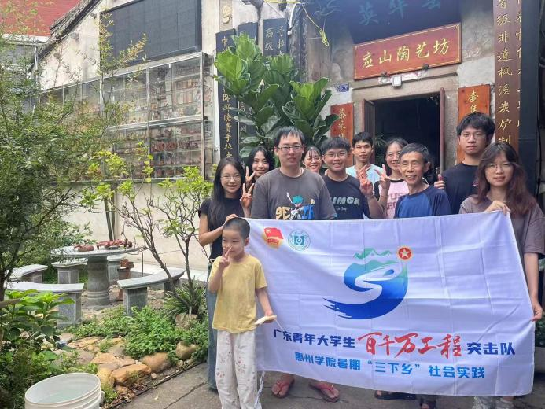
参观应山陶艺坊
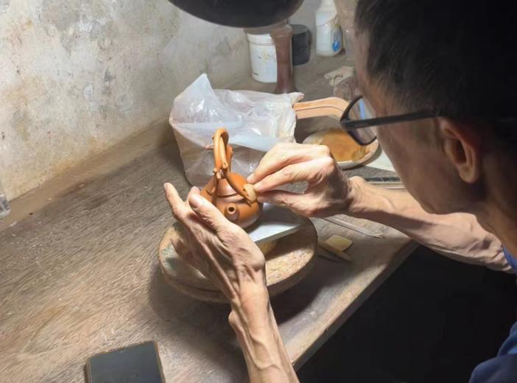
手拉壶制作过程
在交流中，邱晓青先生强调了手拉壶制作工艺与工匠精神的紧密结合。他指出，在制作过程中，每一步都充满了对工艺的尊重和对美的追求。这种独特的制作方式不仅突显了手拉壶的特色，也体现了传统工艺的独特价值和工匠们的无私奉献精神。当然，他不仅坚守传统，更在不断探索创新，将非遗文化融入日常生活之中，使传统艺术焕发出现代生机，致力于让大家感受到了陶瓷艺术的独特魅力和深厚的文化底蕴。
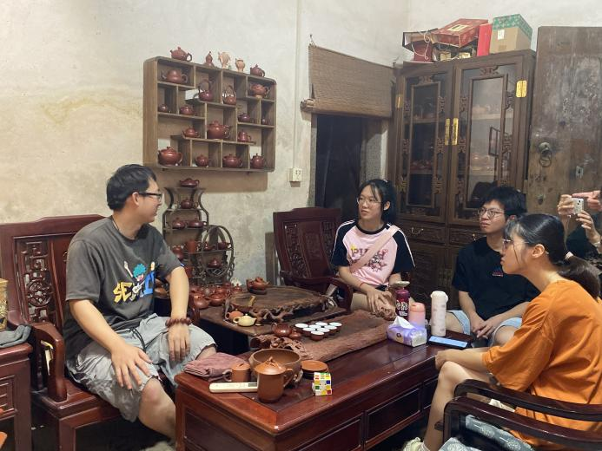
采访邱晓青先生
探秘手拉壶非遗工艺，领略非遗独特魅力
7月9日，突击队深入陶瓷艺术的殿堂——裕德堂壶艺研究所，领略张泽锋和张瑞瑞老师作品的独特魅力。两位老师的作品以鲜明的风格和丰富的精神内涵展现了陶瓷艺术的深厚底蕴。队员们在老师们的指导下，亲自体验了拉坯工艺的独特魅力，这项技艺对手的灵活度、力度和技巧的要求都很高。感受手拉壶的制作过程，感悟手艺人的匠心独运技艺。在亲手操作中，队员们深刻感受到了手拉壶的制作过程，以及手艺人的匠心独运技艺。
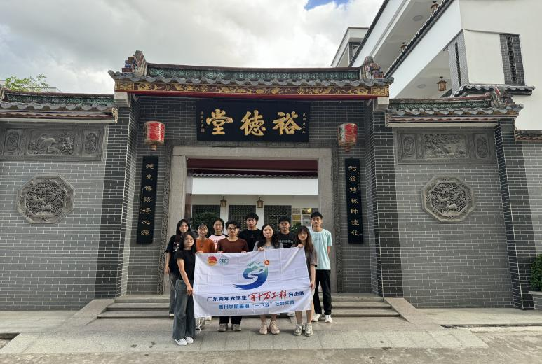
参观裕德堂
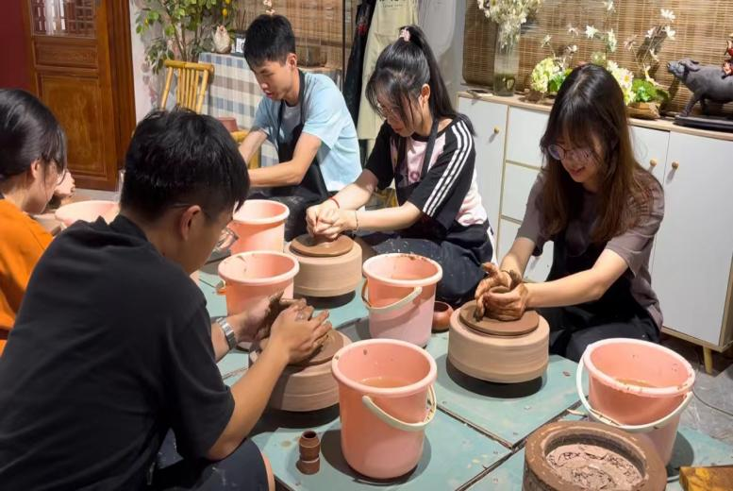
体验手拉壶拉坯
在采访中，老师表示，如今越来越多的年轻手艺人在学习后都愿意留下来，为手拉壶的传承贡献自己的力量。他们相信，在非遗趣探所团队的传播下，会有越来越多的人爱上非遗文化，认识到传统手艺的价值和魅力。

嵌瓷艺术中的屋脊魅力与传承
7月10日，一场富有意义的探索之旅在微风中缓缓展开，非遗趣探所走进了集苏州园林和潮汕居民风格于一体的庭院——嵌瓷博物馆。在细心的工作人员指引下，团队成员得以深入地探究潮汕地区特色祠堂中的嵌瓷装饰艺术。嵌瓷之美并非仅仅停留在“屋顶上的艺术”这一表面，而是需要细细品味，深入挖掘其中蕴含的智慧与传统的韵味。走进嵌瓷的世界，目睹嵌瓷的制作过程，透露出精心与匠心。
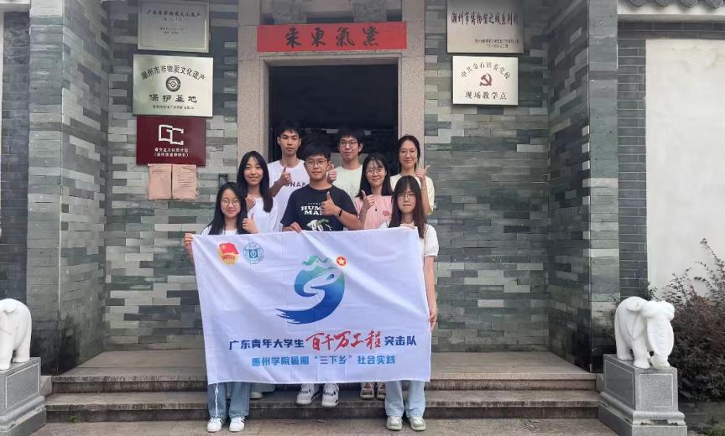
参观嵌瓷博物馆
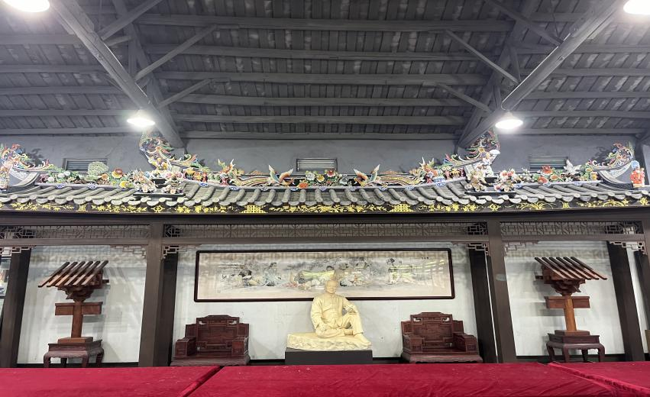
嵌瓷展览
与嵌瓷文化宣传代表卢芝猛先生的深入交流中，团队成员不仅了解到嵌瓷的当前状况，更深入地认识到嵌瓷文化的传承与发展并非只是技艺的传递，而是需要广泛的传播和不断的创新。如今，嵌瓷艺术的传承与发展，已收到越来越多的关注。相信嵌瓷艺术在未来的日子里会得到更多的关注和保护，继续传承并发扬光大。
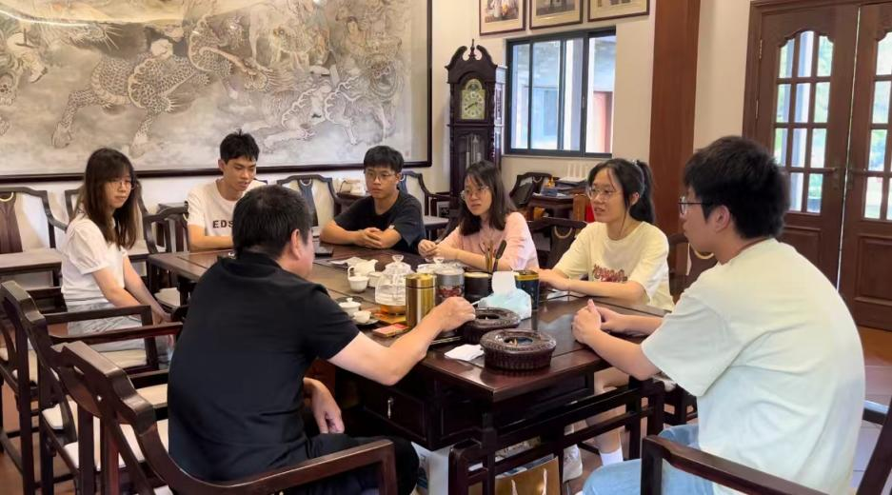
采访卢芝猛传承人
古韵悠扬，艺术传承之乡
7月11日，非遗趣探所来到了最后一站——牌坊街。潮州牌坊街，一个蕴藏深厚历史文化的古街区，是一条融合了历史文化、建筑艺术和传统工艺的街区。在这里的每一寸土地上，都弥漫着潮汕非遗文化的独特魅力。这里，你可以亲身体验到手拉壶、潮绣、潮州木雕等传统工艺的精湛技艺。从设计到制作，再到最终呈现的成品，每一步都凝聚了匠人的无尽心血与汗水，体现了他们对完美的追求和匠心独运的技艺。
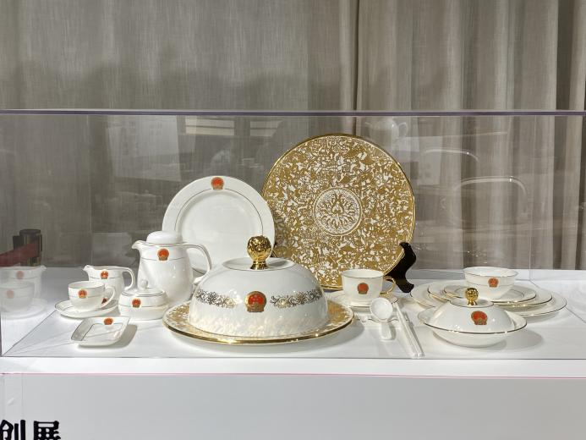
陶瓷展览
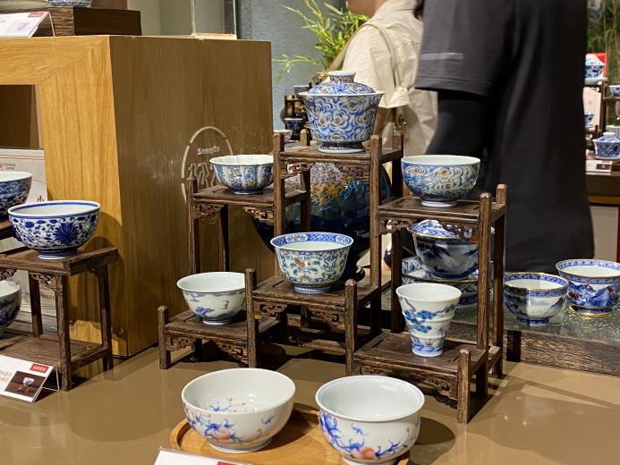
陶瓷展览
这里的每一件艺术品都是独一无二的，它们造型各异，仿佛在讲述着一个关于潮州的故事，让人沉醉其中。相信在未来的日子里，这些非遗文化将继续传承下去，为更多人带来美的享受和文化的熏陶。

成员感悟

邱晨曦
在为期5天的实践活动非遗探秘之旅中，我与团队一起参观了手拉壶、嵌瓷、潮绣等展馆，近距离欣赏非遗艺术的精湛，这让我深感中华文化的博大精深。让我印象最深的是亲身体验手拉壶拉坯制作过程，在匠人的手中，泥巴仿佛有了生命，随着匠人的手法飞舞，一个个精美的壶形逐渐显现出来。我们亲手塑造着手中的泥土，老师耐心地回答和讲解着我们的疑问。
不仅仅是手拉壶的工匠精神，潮绣的细腻针法，潮州木雕的精致雕刻，这些都让我惊叹不已。通过这次的非遗探秘之旅，让我深刻感受到了传统文化的魅力，也让我认识到，非遗保护不仅是保护一份历史文化遗产，更是保护和传承一种民族精神，一种文化基因。我们每一个人，都应该为保护和传承非遗尽一份力量，让这些宝贵的文化遗产能够永续传承，永葆青春。

黄赞
在潮州的"三下乡"社会实践活动中，我有幸踏上了一段探索非物质文化遗产的旅程。我参观学习了传统手拉壶工艺，并与手拉壶传承人进行了深入的对话。在他们的耐心指导下，我不仅学习了手拉壶的传统制作技艺，还亲自动手体验了制作过程，深切感受到了非遗文化的独特魅力。
这次经历不仅丰富了我的暑期生活，更让我对潮州的非遗文化有了更加直观和深刻的理解。它激发了我对非遗文化的兴趣和热爱，让我认识到作为年轻一代，我们有责任积极参与到非遗文化的传承与发展中。我相信，通过这样的实践活动，我们可以吸引更多人的关注，共同为非遗文化的传承贡献力量。

